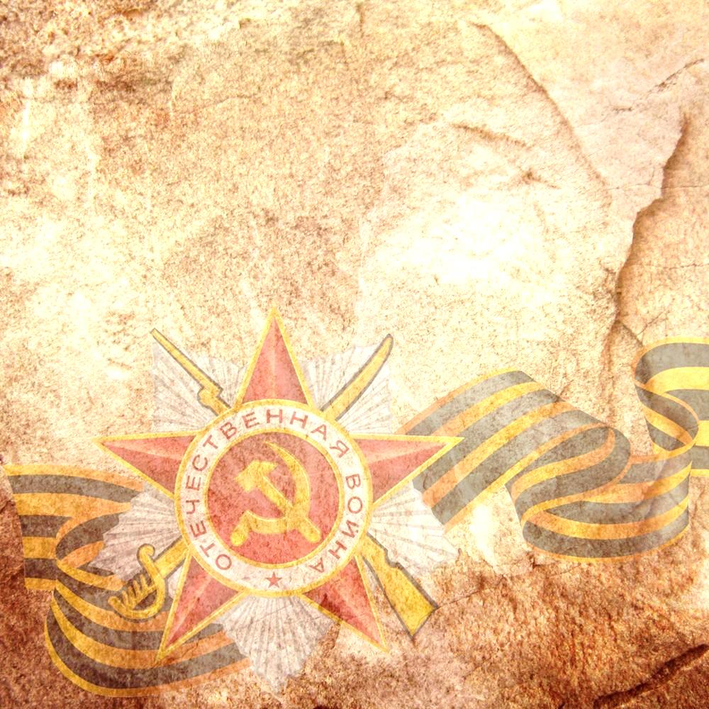

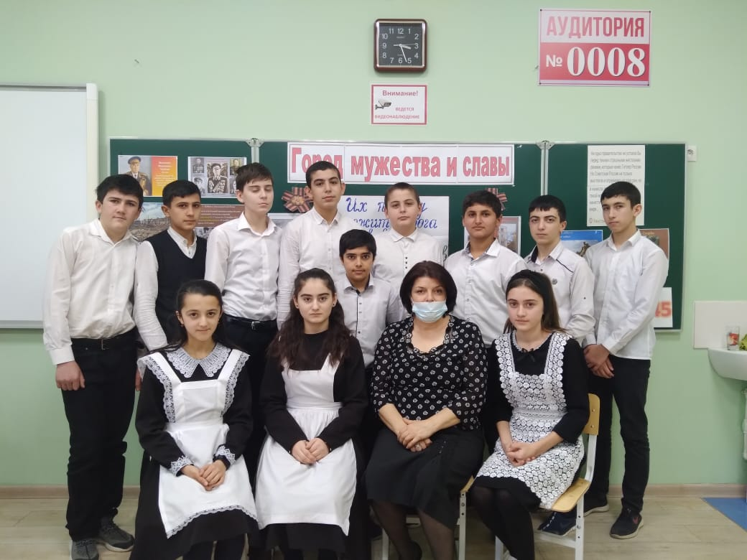

**Цель:** Воспитание патриотов своей страны, патриотическое воспитание, показать силу духа русского человека, героизм людей во время Великой отечественной войны.

**Задачи:**

1)  познакомить ребят с понятием «блокада»;

2) познакомить со страшным периодом в жизни нашей страны на основе поэтического творчества;

3) пробудить в детях чувство сострадания и гордости за стойкость своего народа в период блокады Ленинграда и на протяжении всей Великой Отечественной войны с помощью музыкальных произведений и поэтической литературы.

**Учитель.** Российское правительство 27 января объявило Днем воинской славы России. В этот день в 1944 г. была снята блокада города Ленинграда (ныне Санкт-Петербурга). В день благодарной памяти и не проходящей скорби, нам хочется поклониться тем, кто выстоял, выжил и отстоял Великий город  –  символ нашего Отечества.

    Мы не имеем права забывать обо всех жертвах, принесенных нашим народом, о тяготах и лишениях военной поры, о подвигах на фронте и в тылу. И в новом 21 веке необходимо знать и помнить, о том, что выдержали, через что прошли и как выстояли наши дедушки и прадедушки, бабушки и прабабушки.

    Сегодняшний наш рассказ об одном из таких городов, о самой страшной трагедии Великой Отечественной войны – о блокаде Ленинграда и вашей ровеснице Тане Савичевой, оставившей о себе память на века. Особое место в летописи Великой Отечественной войны  занимает героическая оборона Ленинграда, который 900 дней находился в кольце вражеской блокады. Мужчины, женщины, дети и старики блокадного города и Ленинградской земли показали врагу,  на что они были способны. Весь мир узнал, что означают слова «Блокада», « Ладога», «Дорога жизни». Победа нашему народу досталась  дорогой ценой.  В 2-х млн. городе, окруженном кольцом блокады, людей, родившихся в 1924 – 1926гг. осталось около 2%, а новорожденных 1941-1944гг. еще меньше. Но жертвы были не напрасны. Если бы  Ленинград не выстоял, то не выстояла бы и Москва.

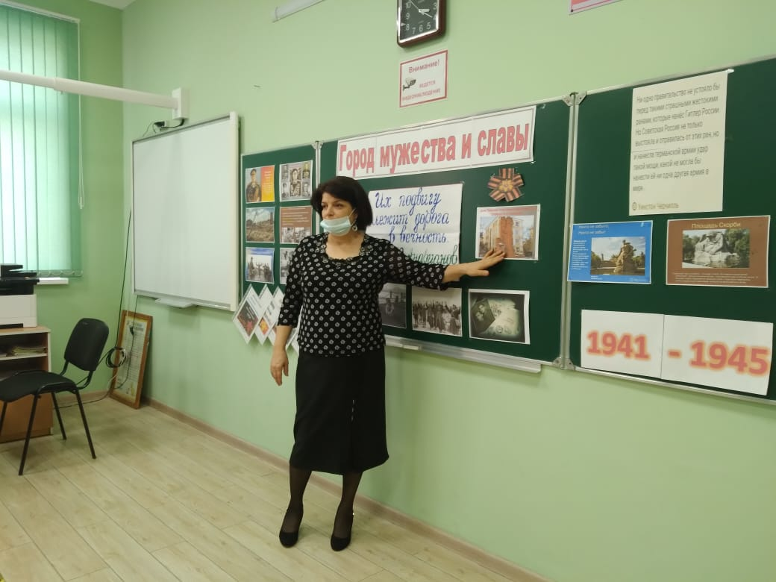

     Сегодня мы постараемся восстановить картину тех страшных дней, узнать некоторые факты из жизни блокадного города.

     Предоставляю вам слово, ребята.

*Ученица.*Мы знаем, что ныне лежит на весах

И что совершается ныне.

Час мужества пробил на наших часах

И мужество нас не покинет.

Не страшно под пулями мертвыми лечь.

Не горько остаться без крова,–

И мы сохраним тебя, русская речь,

Великое русское слово.

Свободным и чистым тебя пронесем,

И внукам дадим, и от плена спасем

Навеки!

**Ведущий 1:** Добрый день, ребята, учителя! Поверьте, он сегодня действительно добрый. Потому что мы живем под мирным небом над головой, в свободном и независимом государстве. Сегодня мы с вами собрались по поводу знаменательной даты – годовщины со дня снятия блокады Ленинграда.   
  
**Ведущий 2:** Блокада Ленинграда – это одна из трагических и героических страниц в истории Великой Отечественной войны. “Блокада” - это страшное слово стало настоящим приговором для ленинградцев. 900 дней и ночей, с 8 сентября 1941г. до 27 января 1944 г. они, изолированные от всего мира, жили в настоящем аду, между

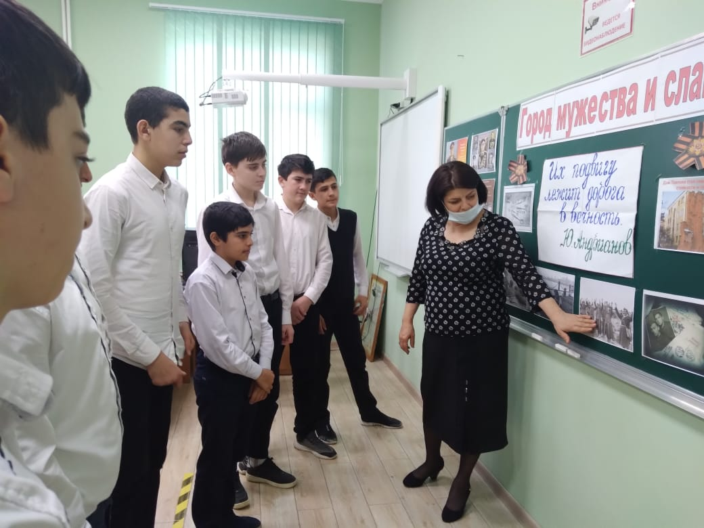

жизнью и смертью. Тяжелые испытания выпали на долю города. Но он выстоял, они выстояли, не сломились, не сдались врагу! От понимания значимости этого события зависит наше будущее, будущее нашей страны*.*

**Ведущий 1.**

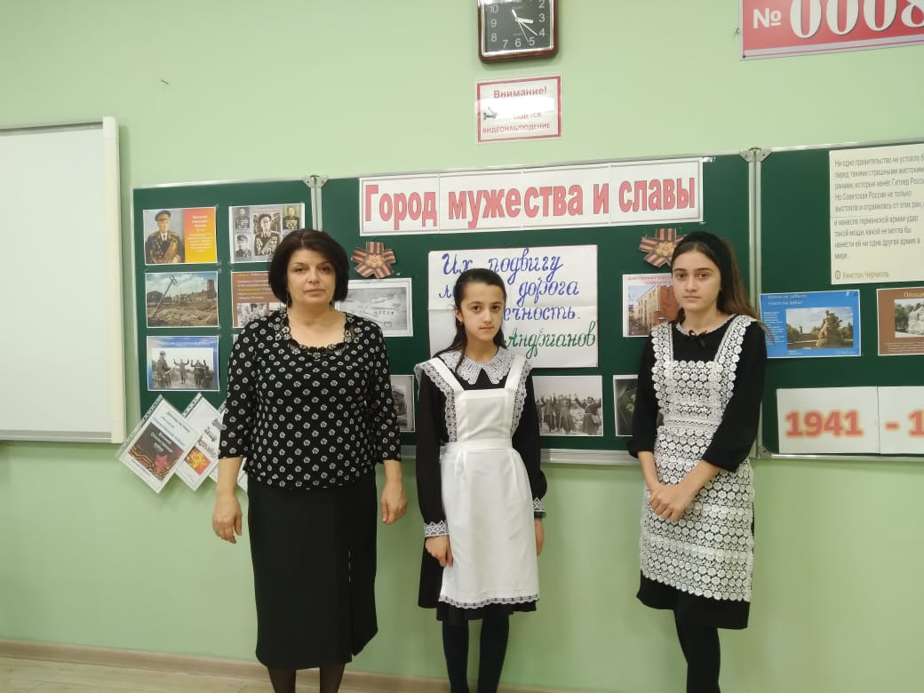Опять война   
Опять блокада?   
А может нам о них забыть?   
Я слышу иногда: «Не надо,   
Не надо раны бередить…»   
  
**Учитель:**И может показаться: правы   
И убедительны слова   
Но даже если это правда   
Такая правда – не права! 

Чтоб снова на земной планете   
Не повторилось той зимы   
Нам нужно, чтобы наши дети   
Об этом помнили, как мы!

**Ученица.**

Что может быть страшнее, чем война?!  
Лишь слезы да страдания несет она.  
И счастье разбивает у людей,  
Любимых разлучает и друзей.

**Ученица.**

В сердцах наших жить будут вечно  
Герои минувшей войны.  
Нам память о них дорога бесконечно,  
И ею с тобой мы сильны.

**Ученик.**

Блокада…. Далеко как это слово

От наших мирных светлых дней.

Произношу его и вижу снова –

Голодных умирающих детей.

Как опустели целые кварталы,

И как трамваи мёрзли на путях,

И матерей, которые не в силах

Своих детей на кладбище нести**.**

22 июня 1941 года гитлеровские войска атаковали границы Советского Союза. План ведения кампании против СССР получил название "Барбаросса". Фашистское командование рассчитывало за 6-7 недель в русле молниеносной войны захватить нашу страну до Уральских гор. На дальних подступах к Ленинграду бои развернулись в первых числах июля 1941 года.

Вероломное нападение фашистов оборвало мирную жизнь нашей страны. Ужасную участь готовил Гитлер Ленинграду. Для осуществления своего варварского замысла гитлеровского командования бросило к городу огромные силы - более 40 отборных дивизий, 1000 танков, 1500 самолетов.

    Несмотря на героизм наших воинов и отвагу партизан, благодаря перевесу в технике и живой силе в сентябре 1941 года врагу удалось подойти в плотную к Ленинграду и окружить его. Гитлеровское командование приступило к осуществлению своего кровавого замысла - уничтожению города и его населения. Начались ежедневные артиллерийские обстрелы и бомбежки. Днем фашисты обстреляли Ленинград из дальнобойных орудий, ночью сбрасывали с самолетов зажигательные и фугасные бомбы. Рушились жилые здания, школы, детские дома, больницы. На домах появились предупреждающие надписи: "Граждане! Во время обстрела эта сторона улицы наиболее опасна!". В перерывах между обстрелами, бомбежками и радиопередачами по Ленинградскому радио транслировался равномерный, четкий как приказ стук метронома. Вот так он выглядит и работает (звучит стук метронома).

Жители не выключали радио круглые сутки. Стук метронома напоминал им ритмичные удары сердца города - звучит радио, значит, город живет и борется. На защиту города поднялись все его жители. В короткий срок был превращен в город - крепость.

21 октября 1941 года молодежная газета: "Смена" опубликовала такой наказ: "Юные участники обороны Ленинграда! Будьте достойны своих дедов и отцов, сестер и братьев, ушедших на фронт:"

Делами ответили юные ленинградцы. Они вместе со взрослыми рыли окопы, делали светомаскировку, собирали цветной металл.

Ленинградские ученые придумали горячую смесь для поджога вражеских танков. Бутылки с такой смесью при ударе загорались. Школьники за 1 неделю собрали более 1 миллиона бутылок. Ребята дежурили в госпиталях, выполняли разные просьбы раненых, читали им газеты и книги, писали письма домой, помогали врачам и медсестрам.

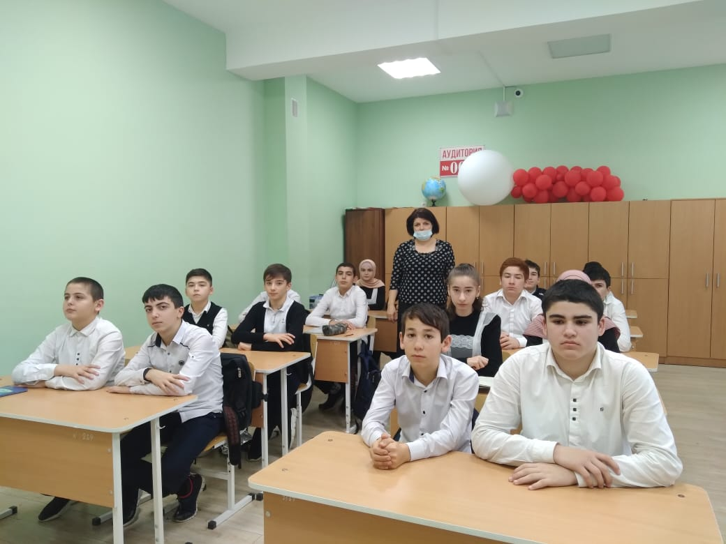

Чтобы поднять настроение раненых бойцов и развлечь их, юные ленинградцы выступали перед ними концертами.

8 сентября 1941 года захватив город Шлиссельбург, фашисты прорвались на южный берег Ладожского озера. Ленинград оказался блокированным с суши.

"Началась блокада: Всего только несколько месяцев прошло с начала войны, а город уже голодал. Все меньше и меньше продуктов стали выдавать по карточкам. 20 ноября 1941 г. рацион хлеба дошел до 125 граммов иждивенцам и 250 граммов рабочим. Крупы выдавали 300 г, масла - 100 г в месяц. Потом пришло время, когда уже не выдавали ничего, кроме хлеба. Да и эти 125 г, от которых зависела жизнь, были не хлебом, а липким черным месивом, сделанном из мучных отходов, мокрым и расплывающимся в руках. Каждый растягивал свой кусок насколько мог: Надвигался голод! Развивалась своеобразная ленинградская кулинария: люди научились делать пышки из горчицы, суп из дрожжей, котлеты из хрена, кисель из столярного клея.Хлеб - это совсем маленький кусочек: тяжелый, липкий, сырой. Хлеб содержал всякую дрянь и лишь немного муки. Почти все ленинградцы стали дистрофиками. Одни распухли и блестели, как будто покрытые лаком. Это первая степень дистрофии. Другие - высохли - вторая степень. В конце декабря хлебная пайка стала почти вдвое тяжелее - к этому времени значительная часть населения погибла. Многие от слабости падали и умирали прямо на улицах. Весной 1942 года при таянии снега на улицах и площадях нашли около 13 тысяч трупов.

*(учитель демонстрирует хлеб)*

Все эти нечеловеческие тяготы и лишения наравне со взрослыми переносили дети и подростки.

Девчонка с ведерком пустым  
Чуть движется :  
А за Невою Клубится пожарища дым.  
А там меж сугробов горбатых,  
Где трудно и взрослым шагать,  
На саночках узких ребята  
Везут свою мертвую мать.

 Многие знают печальную историю 11-летней ленинградской школьницы Тани Савичевой.

**Ученики читают стихотворения:**  
В осаждённом Ленинграде  
Эта девочка жила.  
В ученической тетради  
Свой дневник она вела.  
В дни войны погибла Таня,  
  
Таня в памяти жива:  
  
Затаив на миг дыханье,  
Слышит мир её слова:  
«Женя умерла 28 декабря в 12 часов 30 минут утра 1941года. Бабушка умерла 25 января в 3 часа дня 1942 года»  
А в ночи пронзает небо  
Острый свет прожекторов.  
Дома нет ни крошки хлеба,  
Не найдёшь полена дров.  
От коптилки не согреться  
Карандаш дрожит в руке,  
Но выводит кровью сердце  
В сокровенном дневнике:  
«Лека умер 12 марта в 8 часов утра 1942 года. Дядя Вася умер 13 апреля в 2 часа дня 1942 года».   
Отшумела, отгремела  
Орудийная гроза,  
Только память то и дело  
Смотрит пристально в глаза.  
К солнцу тянутся берёзки,  
Пробивается трава,  
А на скорбном Пискарёвском  
Остановят вдруг слова:  
«Дядя Лёша умер 10 мая в 4 часа дня 1942 года. Мама – 13 мая в 7 часов 30 минут утра 1942 года».  
Светлый день встречайте, люди,  
Люди, вслушайтесь в дневник:  
Он звучит сильней орудий,  
Тот безмолвный детский крик:  
«Савичевы умерли. Умерли все. Осталась одна Таня!»

**Учитель:.**Этот дневник на процессе Нюрнбергском  
Был документом страшным и веским,  
Плакали люди, строчки читая.  
Плакали люди, фашизм проклиная.  
Танин дневник - это боль Ленинграда,  
Но прочитать его каждому надо.  
Словно кричит за страницей страница.  
"Вновь не должно это все повториться".

При первой же возможности Таня Савичеву вывезли с детским домом в Горьковскую область. Но истощение и стресс сломали ее, и она вскоре умерла. Таню похоронили на Пискаревском кладбище,  на ее могиле был поставлен памятник.

**.** В школе №35 города С.-Петербурга, где до войны она училась, открыт посвященный ей музей. В осажденном городе работали 39 школ. Местом учебы стали и некоторые бомбоубежища жилых зданий. Даже в жутких условиях блокадной жизни, когда не хватало еды, воды, дров, теплой одежды, многие дети учились. "И самый великий подвиг школьников Ленинграда в том, что учились. Учились ни смотря, ни на что". Опасен и тяжел был путь в школу. Ведь на улицах часто рвались снаряды, и идти приходилось через снежные заносы.

В школах и бомбоубежищах стоял такой мороз, что замерзали чернила. Ученики сидели в пальто, шапках и рукавицах. Руки мерзли, а мел выскакивал из пальцев.

Ученики шатались от голода. У всех была общая болезнь - дистрофия. А к ней еще прибавилась цинга. Дети умирали не только дома, на улице по дороге в школу, но случалось - и прямо в классе.

**Учитель:** Подростки - рабочие вместе со взрослыми работали на военных заводах, в тяжелых, порой невыносимых условиях, голодные, изнеможенные, они по 12-14 часов не выходили из промерзших цехов и вносили свой вклад в разгром врага.

Страна помогала Ленинграду в его героической борьбе. С Большой Земли в осажденный город доставляли продукты питания и топливо. Не перерезанной осталась лишь узкая полоска воды Ладожского озера. Но поздней осенью полоска замерзла и эта единственная ниточка, связывающая город со страной, оборвалась.

Тогда по Ладожскому льду проложили автомобильную трассу. 22 ноября 1941 года по еще неокрепшему льду пошли первые грузовики с мукой:

"Дорогой жизни шел к нам хлеб,  
Дорогой жизни многих к многим.  
Еще не знают на земле  
Страшней и радостней дороги".

**Ведущий 1.**И было так на всем ходу  
Машина задняя осела.  
Шофер вскочил, шофер на льду.  
Ну, так и есть, мотор заело.  
Ремонт на 5 минут - пустяк,  
Поломка эта - не угроза  
Да рук не разомкнуть ни как.  
Их на руле свело морозом.  
Чуть разогнешь - опять сведет.  
Стоять? А хлеб? Других дождаться?  
А хлеб? 2 тонны! Он спасет  
16 тысяч ленинградцев.  
И вот в бензине руки он  
Смочил, поджег их от мотора,  
И быстро двинулся ремонт.  
В пылающих руках шофера.  
Вперед! Как ноют волдыри,  
Примерзли к варежкам ладони,  
Но он доставит хлеб, пригонит  
К хлебопекарне до зари.

**Ведущий 2:**Вплоть до 23 апреля 1942 года по Ладожскому озеру непрерывно двигались автоколонны, доставляя Ленинграду продукты, а из города на большую землю вывозили детей, раненных, ослабленных людей.

Наконец наступила весна 1942 года. Но вместе с весной пришли новые заботы. Зимой город не очищался. Людям угрожала эпидемия. Голодные и изнеможенные приводили в порядок дворы, улицы. Активно помогали школьники. Город был очищен - еще одна победа Ленинграда.

В этом году в Ленинграде вскопана и засеяна каждая полоска земли: на пустырях, в парках, скверах, школьники работали в пригородных скверах и подсобных хозяйствах.

Чтобы не повторились ужасы первой блокадной зимы, нужно было тщательно подготовится к следующей. Прежде всего обеспечить город топливом. Дрова для школ заготавливали учителя и ученики. Разбирали деревянные дома. Школьники также заготавливали топлива для инвалидов, семей фронтовиков, ослабленных людей.

Чтобы увековечить доблесть воинов Ленинградского фронта и моряков Балтийского Флота, отстоявших город на Неве, а также подвиг его жителей 22 декабря 1942 года была учреждена медаль "За оборону Ленинграда".

Когда представляли к награждению этой медалью около полутора миллионов ленинградцев, не были забыты и дети, внесшие свой вклад в оборону города. 15249 юных защитников города удостоены уникальной награды!

**Ведущий 1.** Войска Ленинградского и Волховского фронтов получили приказ - в январе 1943 года прорвать блокаду. 12 января началось сражение. Но час окончательного освобождения пробил через год. 14 января 1944 начали операции по ликвидации вражеской группировки. За 2 недели они разгромили 18-ую немецкую армию, отбросили оккупантов на 65-100 километров от Ленинграда, освободив более 800 городов и населенных пунктов. Город был полностью освобожден от врагов.

В честь выигранного сражения 27 января 1944 года над Невой прогремело 24 залпа торжественного салюта.

**Учащиеся читают стихи:**

Такого дня не видел Ленинград!  
Нет, радости подобной не бывало…  
Казалось, что все небо грохотало,  
Приветствуя великое начало  
Весны, уже не знающей преград.  
Гремел неумолкаемо салют  
Из боевых прославленных орудий,  
Смеялись, пели, обнимались люди…

За залпом залп. Гремит салют.

Ракеты в воздухе горячем

Цветами пестрыми цветут,

А ленинградцы тихо плачут.

Ни успокаивать пока,

Ни утешать людей не надо,

Их радость слишком велика –

Гремит салют над Ленинградом!

Их радость велика, но боль

Заговорила и прорвалась:

На праздничный салют с тобой

Пол-Ленинграда не поднялось.

Рыдают люди и поют,

И лиц заплаканных не прячут.

Сегодня в городе салют!

Сегодня ленинградцы плачут…

**Ведущий 2:** Ленинградцы показали себя истинными патриотами. Они несли огромные жертвы, но ни минуты не сомневались в победе. В суровые дни блокады умерло от голода более 600 тыс. человек.  Многие из них похоронены на Пискаревском кладбище, где к 15-летней годовщине Победы советского народа над фашистской Германией - 9 мая 1960 года был торжественно открыт мемориал.

**Ведущий 1:** Битва за Ленинград закончилась. В течение 900 дней ленинградцы и советские воины при поддержке и помощи всей страны в боях и упорном труде отстаивали город. Ни голод и холод, ни авиационные бомбардировки и артиллерийские обстрелы не сломили славных защитников города. Родина высоко оценила заслуги города-героя. 26 января 1945 года он был награжден орденом Ленина. Более 930 тыс. человек удостоились медали "За оборону Ленинграда".

**Ученица читает стихотворение:**

Мне и самой порою не понять,

 Всего, что выдержали мы с тобою…

 Пройдя сквозь пытки страха и огня,

Мы выдержали испытанье боем.

И, каждый, защищавший Ленинград,

Вложивший руку в пламенные раны,

Не просто горожанин, а солдат,

По мужеству подобный ветерану.

**Ученица:**Мы чашу горя выпили до дна.  
Но враг не взял нас никаким измором  
И жизнью смерть была побеждена  
И победили человек и город!  
Год сорок второй:  
Полгорода лежит в земле сырой  
Неугасима память поколений  
И память тех, кого так свято чтим,  
Давайте, люди, встанем на мгновенье  
И в скорби постоим и помолчим

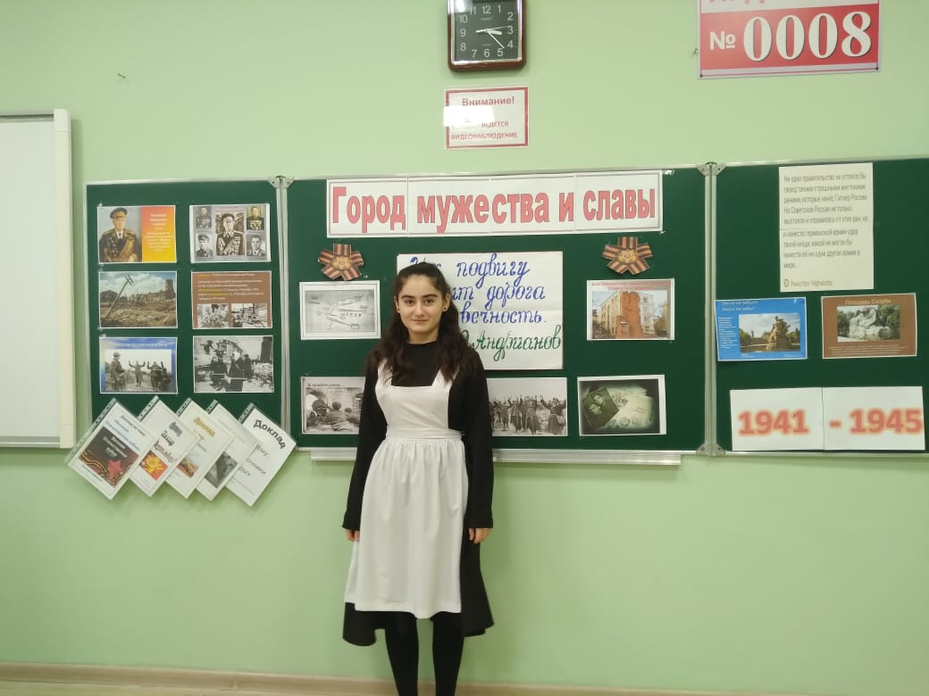

 Давайте почтим светлую память жителей Ленинграда, отстоявших его и не доживших до наших дней, минутой молчания.

*(все встают)*

**Учитель.** Свыше 27 млн. людей потеряла наша страна в той войне. Язык цифр скуп. Но вы всё же вслушайтесь и представьте… Если бы мы посвятили каждой жертве по одной минуте молчания, то нам пришлось бы молчать более 38 лет.

**Учитель.** Люди, которые перенесли блокаду, проживают и в нашем городе. И сейчас я хочу предоставить слово вашей однокласснице – Мариновой Амине, бабушка которой является очевидцем тех событий. Амина поделится с нами воспоминаниями своей бабушки.